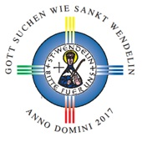
Wallfahrtswoche vom 15. Oktober bis 1. November 2017

Name Gastronomie | Café – Restaurant Balduin
Straße | Luisenstraße 2 - 14
Wohnort | 66606 St. Wendel
Telefon | 06851/8060600
Fax | 06851/8060600
Email | joergvolz@web.de
Pilgeressen | ca. 30 verschiedene Sorten Flammkuchen und Pizzen,  siehe Speisekarte unter  www.flammkuchenbistro.de
Mittagessen für Busgruppen  - Personenzahl  - Gerichte | - ca. 60 Personen  - Pilgeressen:  - „Pilgerschnitzel“ – paniertes Schweineschnitzel in cremiger Waldpilzsoße mit Butterspätzle –  8,50 €  - Saarländische „Gefüllte“ mit Specksoße und Sauerkraut – 7,50 €
Kaffee und Kuchen für Busgruppen  - Personenzahl | - ca. 60 Personen

